Сабақ тақырыбы: | № 1 Екінші сыныпта оқимын
Бөлім: | 1.Өзім туралы
Оқу мақсаттары: | 2.1.2.1 баяу және анық айтылған жиі қолданылатын сөздерден құралған қарапайым фразалардың мағынасын түсіну
Оқушы: | - баяу және анық айтылған жиі қолданылатын сөздерден құралған қарапайым фразалардың мағынасын түсінеді.
Ақпарат көзі: | Оқулық: Қазақ тілі. Учебник для 2 кл. общеобразоват. шк. с рус. яз. обуч. /Ф.Ш.Оразбаева, Ж.Т.Дәулетбекова, А.Қ.Рауандина т.б. – Алматы:Көкжиек-Горизонт, 2017. – 140 с., илл. (1 оқулық)  Сабаққа қатысты видеоға сілтеме: https://www.youtube.com/watch?v=JSvIQamTXBk  Сабаққа қатысты bilimland.kz сілтеме: https://bilimland.kz/ru/subject/kazah-tili/2-synyp/kel-tanysajyq?mid=4:choice

Жұмыс реті | Сабақ мазмұны
Зертте   | 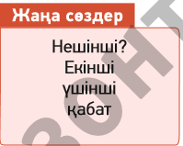  Екінші сыныпта оқимын \ Кітап, 4-5 бет.  Жаңа сөздер.  Cәлеметсіз бе? – Здравствуйте?  Сенің атың кім? – Как тебя зовут?  Менің атым – Меня зовут  Тыңда, қайтала. Оқы. Аудиодиск № 1\ Кітап, 4-бет.  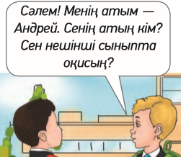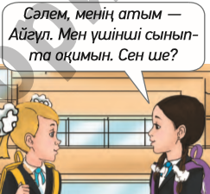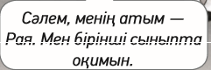
Орында   |   1- тапсырма. Сұрақтарға жауап бер.  Әлібек нешінші сыныпта оқиды?  Айгүл нешінші сыныпта оқиды?  Рая нешінші сыныпта оқиды?  2-тапсырма. Оқы. Сөйлемдерге сұрақ қой. Үлгі: Оның аты кім?  Менің атым - Әлібек. Мен екінші сыныпта оқимын. Мынау-менің мектебім. Менің мектебім үлкен. Менің сыныбым бірінші қабатта. Мен екінші қатарда, үшінші партада отырамын.   3-тапсырма. Суреттерге қара. Өздерің қалаған сурет бойынша кейіпкерлердің диалогін толықтырып жаз. Диалогте кемінде 6 үнқатым болсын. Кітап, 3-бет.  2-тапсырма. Ә, ө, ү, ұ, і, ң, қ, ғ әріптері кездесетін сөздерді белгіле. Дұрыс жауап саны: 8  https://bilimland.kz/ru/subject/kazah-tili/2-synyp/kel-tanysajyq?mid=4:choice  Үтік бірге  Аң тіл  Аю мынау  Қағаз жасыл  Ана ұстаз  Көмектес тәртіпті
Үй жұмысы | 3-тапсырма. Әлібек пен Аннаның, Саша мен Әнелдің атынан диалог құрыңдар.Кітап, 5-тапсырма.  Жасалған жұмысты мұғалімнің почтасына немесе WhatsApp номеріне жазыңыз.

